Формы работы с родителями по физическому развитию детей
«Здоровье и счастье наших детей во многом
зависит от постановки физической культуры
в детском саду и семье…»
Академик Н.М. Амосов.

Дошкольный возраст – это фундамент здоровой личности следовательно, и здорового общества в настоящем и будущем. В настоящее время отмечается ухудшение состояния здоровья и физического воспитания детей дошкольного возраста. Одна из причин неблагополучного физического состояния дошкольников кроется в недооценке родителями значимости физической культуре для ребенка.
Здоровье детей зависит не только от физических особенностей, но и от условий жизни, санитарной грамотности и гигиенической культуры родителей. Ни одна, даже самая лучшая физкультурно-оздоровительная программа не сможет дать хороших результатов, если она не решается совместно с семьей.

Физкультура играет важную роль в формировании всех систем и функций организма, во всестороннем развитии ребенка и является не однодневным мероприятием, а предполагает целенаправленную систематическую работу с ним как в ДОУ, так и в семье.
Для повышения интереса детей к физической культуре необходимо тесное взаимодействие педагогов с семьями воспитанников.
Используя, в практике активные формы взаимодействия с семьей ставлю перед собой следующие задачи:
- сформировать у детей желание вести здоровый образ жизни;
- повышать роль семьи в физическом воспитании и оздоровлении детей;
- способствовать развитию творческой инициативы родителей ;
- формирование у детей устойчивого интереса к физической культуре;
- формировать общественное мнение о значимости физической культуры в ДОУ и семье.

Необходимо использовать такие формы работы с родителями, в которых они выступают заинтересованными участниками педагогического процесса. Это позволяет повысить уровень физической культуры детей, используя потенциал каждого ребенка. Особенность используемых мною форм работы заключается в том, что они носят не только консультативную, но и практическую направленность и являются системными мероприятиями с участием родителей, педагогов и детей.

Активные формы взаимодействия педагогов с семьей.

Составление плакатов спортивной жизни семьи.
Выпуск плакатов – одна из форм пропаганды ЗОЖ. Очень важно, чтобы это был продукт коллективного творчества взрослых и детей.
Задачи:
- расширять представления родителей и детей о формах семейного досуга;
- повышать интерес детей к физической культуре и спорту;
- воспитывать желание вести ЗОЖ;
- воздействовать на родителей с целью привлечения к совместным занятиям.
Обращаемся к литературе(специальной и публицистической), принимаем участие в тематических обсуждениях, повышаем курсы повышения квалификации, самосовершенствоваемся.
Дети приносят из дома газетные вырезки о спорте, в течении недели они вместе рассматривают фотографии спортсменов, обсуждаем их достижения, виды сорта, выступления на соревнованиях. Воспитатель предлагает совместно с родителями выпускать плакат в группе.
В процессе изготовления плаката: подбираются статьи, необходимые фотографии о занятиях спортом, спортивных достижениях. Родители и дети сочиняют подписи к снимкам.
Каждый плакат дети охотно рассматривают, рассказывают друг другу о семейных занятиях физкультурой, спортивных увлечениях членов семьи, делятся своими впечатлениями. В свою очередь воспитатель поддерживая интерес детей, предлагая различные задания:
- назвать виды спорта, изображенные на фотографиях;
- времена года, когда можно заниматься тем или иным видом сорта;
- систематизировать фотографии по видам спорта.
- использовать материалы газеты для беседы о пользе занятий спортом.
Результаты.
У детей появляется интерес к физической культуре. Они начинают делать утреннюю гимнастику всей семьей, катаются на коньках, лыжах, рассказывают, с увлечением как они проводят выходные. Тем самым представления родителей о формах семейного досуга расширяются.
Изготовление атрибутов для ежедневных физкультурных занятий.
В процессе выполнения разных видов упражнений с использованием пособий у детей формируются двигательные навыки. Новый прием в работе с семьей – привлечение родителей и детей к изготовлению атрибутов своими руками. Это сближает взрослых и детей, воспитывает у детей бережное отношение к изготовленному оборудованию.

Задачи:
- привлекать родителей к совместному изготовлению атрибутов для ежедневных физкультурных занятий в группе и дома;
- знакомить родителей с вариантами использования атрибутов для привлечения детей к занятиям физической культуры;
- способствовать созданию в семье условий для реализации потребности детей в физической активности.
Родители знакомятся с разными атрибутами для физического развития детей. Особое внимание уделяется изготовлению пособий своими руками, это вызывает у детей бережное отношение к ним и желание использовать их как можно чаще.
Родители вместе с детьми принимают участие в работе «мастерских» по изготовлению атрибутов для ежедневных физкультурных занятий в группе и дома.
В конце каждой встречи родителям предлагается поиграть вместе с детьми, использовать изготовленное оборудование. В дальнейшем дети могут изготовить подобные пособия у себя дома. Новые атрибуты размещаются в физкультурном уголке и используются детьми в группе и на прогулке, на спортивных праздниках и играх.
Результаты.
В результате работы родители узнают, какими атрибутами можно пополнить свой арсенал пособий для ежедневных физкультурных занятий и игр дома. Так же они знакомятся со способами использования данного оборудования для повышения двигательной активности детей.

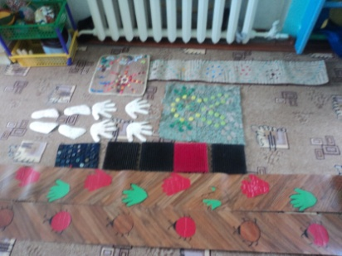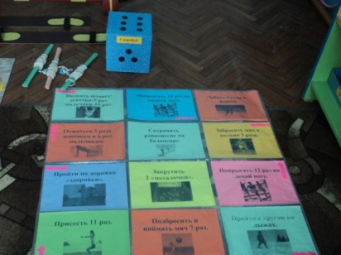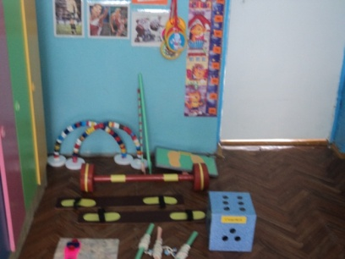

Семейные спортивные праздники
Спортивные праздники - это яркие и ожидаемые детьми события, в которых они любят принимать участие, соревнуясь со сверстниками и родителями, демонстрируя полученные физические навыки. Атмосфера праздника и дух соперничества вызывают множество положительных эмоций у детей, а привлечение родителей к проведению этих событий способствует сближению взрослых и детей для победы в соревнованиях.
Родители с энтузиазмом принимают участие в спортивных праздниках. Вместе с детьми они бегают, преодолевают различные препятствия, участвуют в играх и эстафетах, костюмированных сценках. В процессе соревнований родители и дети, что особенно важно, активно общаются, переживают и подбадривают друг друга.
Результаты
Во время проведения спортивного праздника царит атмосфера спортивного азарта, доброжелательности и эмоционального подъема. Дети, видя, как родители вместе с ними принимают участие в соревнованиях, начинают проявлять больший интерес к физической культуре, эмоционально отзываются на все задания, стремятся выполнять их как можно лучше, поскольку за ними наблюдают их родные.

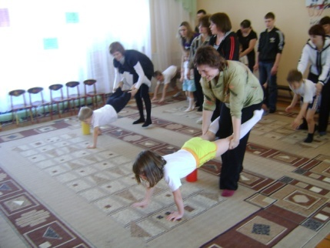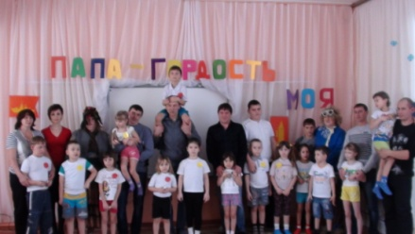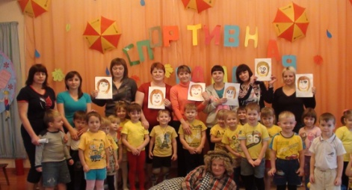

Совместные физкультурные занятия в рамках клуба «Мир здоровья».

Во время встреч родители могут наблюдать за организацией и проведением игр, и в дальнейшем проводить игры самостоятельно.
Задачи:
- развивать выносливость, ловкость, быстроту реакции;
- совершенствовать физические навыки: ловлю и бросание мяча, ориентировку в пространстве;
- знакомить родителей с организацией подвижных игр с учетом возрастных особенностей детей;
- картотекой подвижных игр;
- привлекать родителей к совместному с детьми участию в подвижных играх.
Родителям и детям предлагается создать физкультурную команду «Вместе поиграем». Выбирается день, когда родители смогут прийти в детский сад и позаниматься вместе с детьми.
Во время встреч родители могут наблюдать за организацией и проведением упражнений, игр. И в дальнейшем проводить игры самостоятельно.
Результаты
Данная форма работы способствует тому, что у родителей за целый год накапливается багаж знаний упражнений, подвижных игр, которые они могут организовать с детьми в летний период.

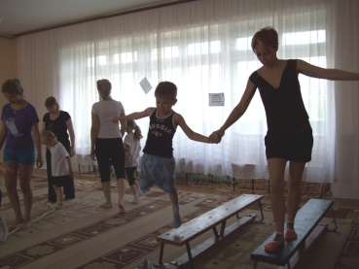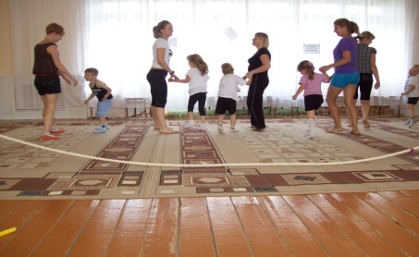

«Семейная игротека»

Она представляет собой описания игр, которые можно использовать во время прогулок в детском саду, во дворе, на детской площадке среди детей приблизительно одного возраста, их правил и задач.
Игротека помогает родителям научиться контактировать со своим ребёнком, разучить разнообразные игры и игровые упражнения и перенести их в домашние условия, лучше увидеть и оценить своего ребёнка.
В результате информация и практический опыт, полученный родителями, помогают: повысить эффективность работы по оздоровлению детей;
получить необходимые знания о физическом развитии ребенка;
сформировать потребность в здоровом образе жизни в своей семье;
снизить «дефицит» положительных эмоций у детей, создать атмосферу праздника при совместной спортивной деятельности.

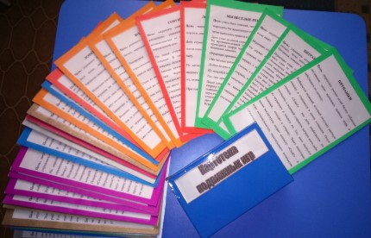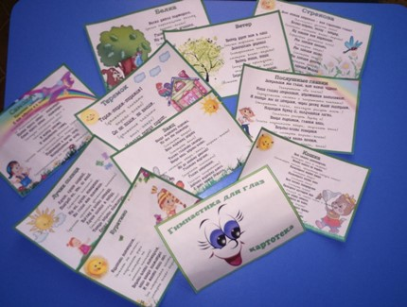

И в заключении можно сказать, что семья и дошкольные учреждения – два важных института социализации детей. Их воспитательные функции различны, но для всестороннего развития ребенка необходимо их взаимодействие. Физическое воспитание – это не только занятие физкультурой, а целая система организации двигательной деятельности детей дома и в детском саду. Отношения ДОУ с семьей основаны на сотрудничестве и взаимодействии с открытостью детского сада. Это касается всех аспектов сотрудничества и взаимодействия, в том числе и вопросу взаимосвязи семьи и детского сада по физическому развитию детей.
Таким образом, мы можем говорить, что выбранные формы и методы работы с родителями и выбор направлений работы с детьми, родителями педагогами, способствовали повышению педагогической культуры и степени заинтересованности взрослых в вопросах развития и оздоровления детей, тем самым подтверждая правильность выбранной и выстроенной системы работы с родителями.

